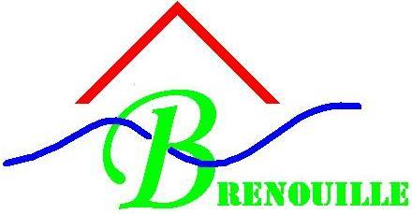



**FETE COMMUNALE**



**SAMEDI 26 MAI**

**15 H 00 Fête foraine place du 18 juin**

**21 H 00 Retraite aux flambeaux et fanfare**

**(Départ Espace Daniel Balavoine)**

**22 H 30 Feu d’artifice au Parc St Rieul**

**23 H 00 Retour sur la fête en fanfare**

**DIMANCHE 27 MAI**

**11 H 00 / 17 H 00 Kermesse des**

**associations au parc St Rieul avec restauration et animation musicale le midi**

**14 H 00 Début des courses d’ânes**

**15 H 00 Fête foraine place du 18 juin**

**LUNDI 28 MAI**

**17 H 00 Fête foraine place du 18 juin**

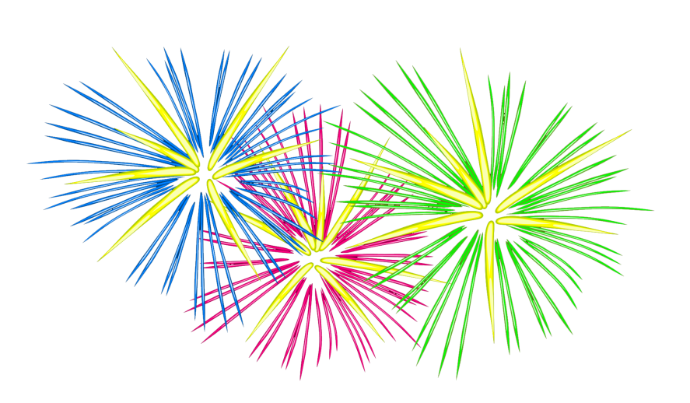



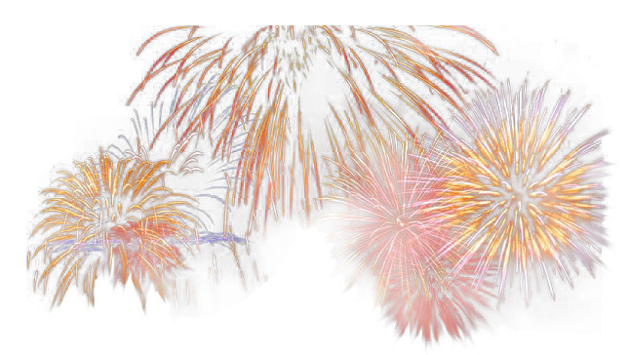

IPNS